Tisztelt Gyermelyi lakosok!

Szeretnénk felhíni a figyelmüket, hogy a csatolt térképen szürkével kiemelt területen a Pilisi Parkerdő Zrt. Bajnai Erdészete fakitermelést fog végezni. Ennek oka, hogy az ott található fák egy része veszélyezteti az erdőterülettel határos ingatlanokat, valamint balesetveszélyesek. Ebben az ügyben már több lakossági megkeresés is volt, ezért kértük a hatóságot, hogy engedélyezze a veszélyes fák kitermelését. Ezek az általunk veszélyesnek ítélt fák a hatósági bejárás előtt meg lettek jelölve. A bejárás során a hatóság részéről érkezett erdőfelügyelő indokolt látta a felvetést, ezért elrendelte a termelést
Terveink szerint ennek a fakitermelésnek az ideje:

2020. augusztus hó 10-től 19-ig, hétköznapokon, naponta 8⁰⁰ és 17⁰⁰ között

Ezért megkérünk mindenkit, hogy ebben az időben a telkek mögött található erdei úton gépkocsijával ne parkoljon!
Az otthagyott gépjárművek munkánkat nagyban akadályozhatják, valamint a bennük okozott esetleges kárért felelősséget nem tudunk vállalni!
Ez a terület a munkavégzés ideje alatt munkaterületnek számít, ahol IDEGENEKNEK TARTÓZKODNI SZIGORÚN TILOS!
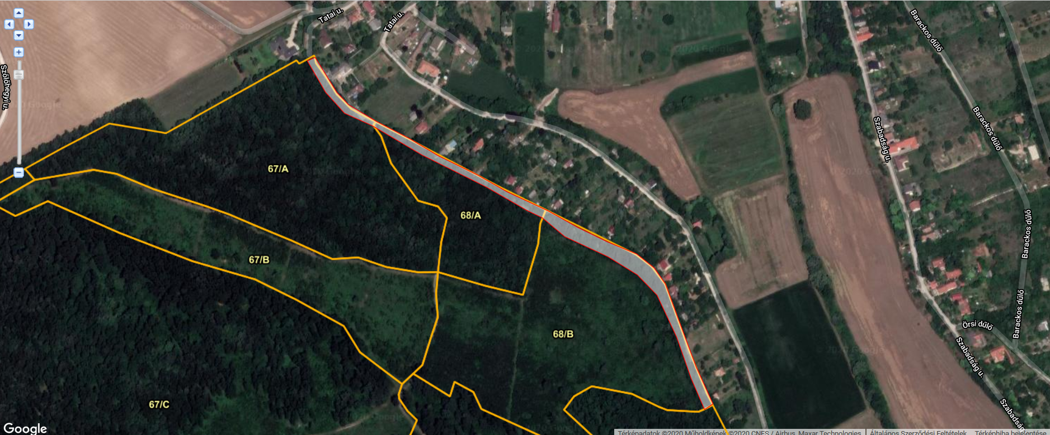
Megértésüket és közreműködésüket előre is köszönjük!

Pilisi Parkerdő Zrt.
Bajnai Erdészet

